Астраханский историко-краеведческий музей при
КГУ «Дом творчества детей и юношества» акимата Астраханского района

Астраханский историко-краеведческий музей был основан в 1990 году при Доме пионеров, ныне это Дом творчества детей и юношества.
В краеведческом музее с.Астраханка отражена история села с момента его зарождения в 1897 году.
Волна самых разных трагических и радостных событий, происходящих на земле Казахстана, не обошла и нашу Астраханку. Все эти события отражены в материалах музея.
По материалам нашего краеведческого музея можно проследить этапы развития не только Астраханки, но и района, области, страны.
Мы бережно храним и постоянно пополняем экспонатами наш музей. Краеведческий музей с.Астраханка – это центр патриотического, гражданского воспитания молодежи, при музее работает краеведческий клуб «Исток», лидерами клуба «Исток» являются учащиеся Астраханских школ. Руководитель клуба – ветеран педагогического труда Кирибаева Раиса Кабдулетовна. В музее ведется большая поисковая, исследовательская, просветительская работа.
Экскурсии ведутся на высоком профессиональном и культурном уровне воспитанниками клуба и педагогами музея. По итогам областного конкурса общественных музеев «Слава Отечества» в 2012 году наш музей получил статус «Лучший общественный музей Акмолинской области. Мы выиграли гран-при.
Деятельность Астраханского краеведческого музея известна далеко за пределами области. Руководитель клуба «Исток» Кирибаева Р.К. и лидеры клуба – неоднократные лауреаты областных и Республиканских конкурсов по краеведению.
Цель музея:
Цель краеведческого музея – формирование национальных ценностей, воспитание патриотических и гражданских качеств молодежи, приобщение подростков и молодежи к славному прошлому села, района, страны.
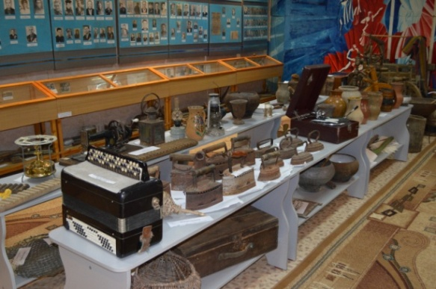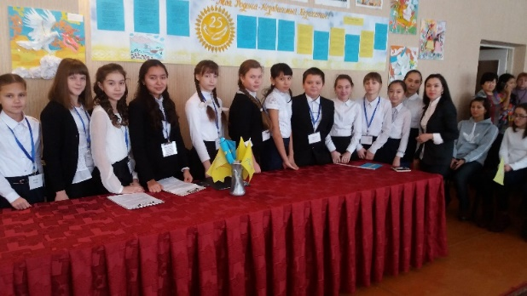

- Астраханский историко-краеведческий музей при КГУ «Дом творчества детей и юношества» акимата Астраханского района.
Наш адрес: Акмолинская область Астраханский район село Астраханска ул.Аль-Фараби,44
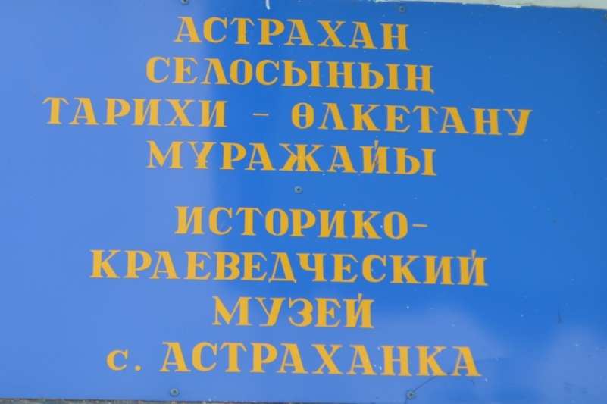
- Наш девиз:
«Не познав прошлого, не сотворишь прекрасного будущего»
Аль-Фараби.
- Общественный краеведческий музей села Астраханка образован в 1990 году при ДДТ. Наш музей имеет статус «Лучший общественный музей Акмолинской области», 2013 году в областном конкурсе общественных музеев «Слава Отечества» мы получили Гран при

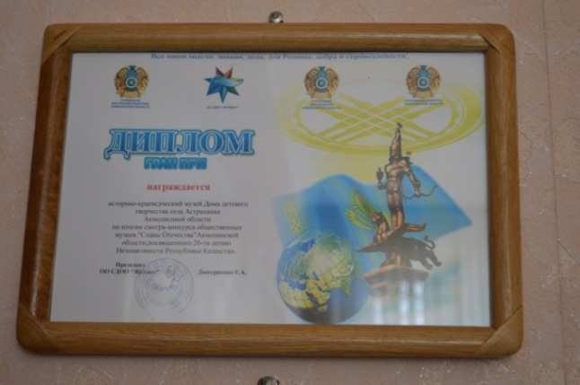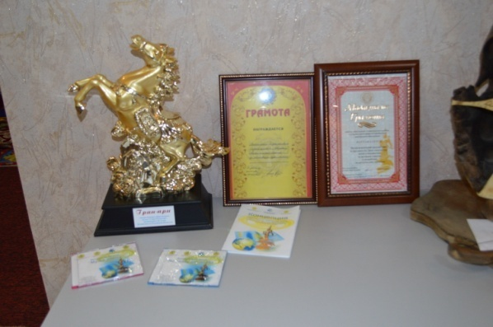
- 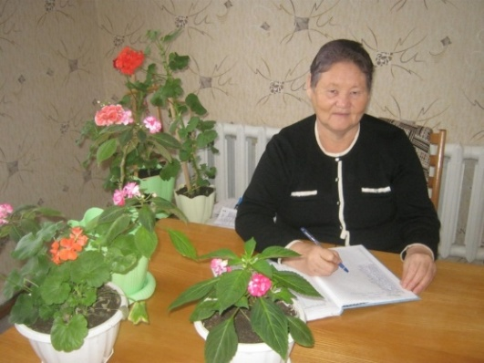Руководитель музея –педагог дополнительного образования высшей категории Кирибаева Раиса Кабдулетовна

- Так зарождалось село
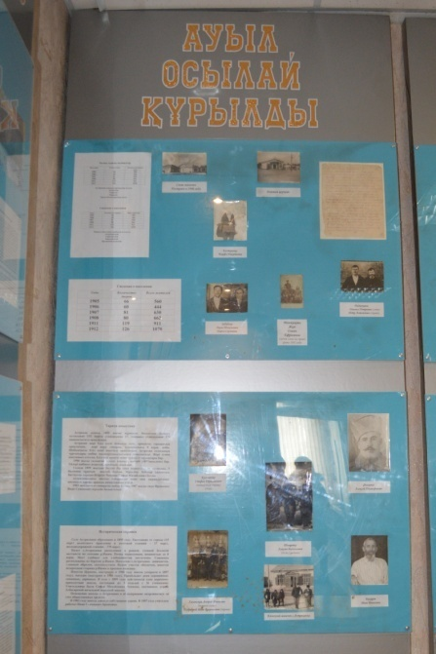
- (фото 2 стенд) Коллективизация
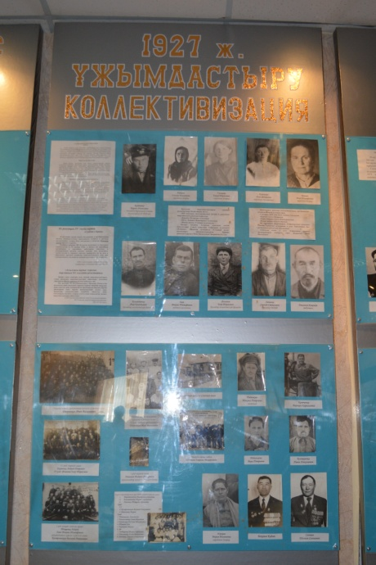

- Астраханцы в годы Великой Отечественной войны
-1500 астраханцев ушли на фронт и не вернулись 1075 наших земляков. Золотыми буквами вписаны их имена на обелиске павшим в годы Вовв центре села.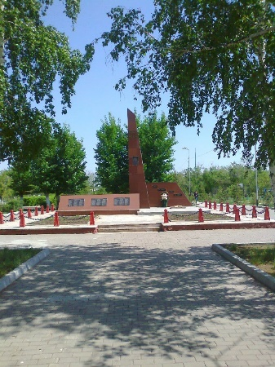

- Они все хотели жить, у всех были мечты о будущем в жизни. Но они ушли защищать Родину!
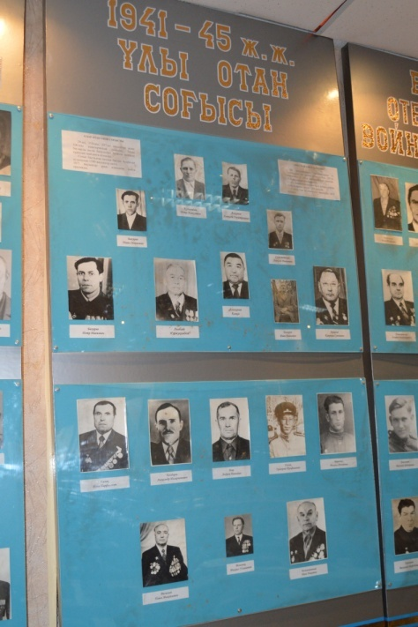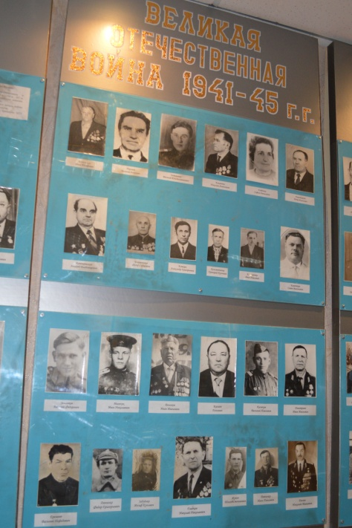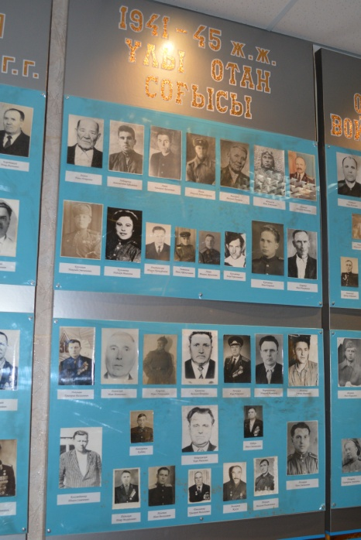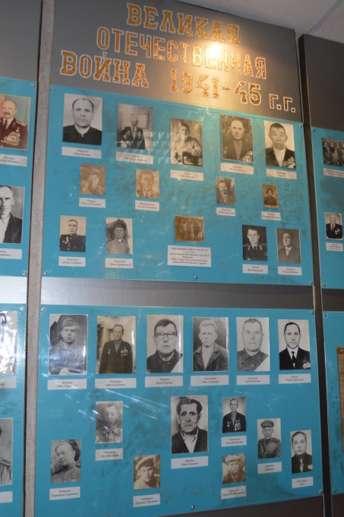
- На этом стенде женщины. Они заменили ушедших на фронт мужчин, растили хлеб, работали на фермах
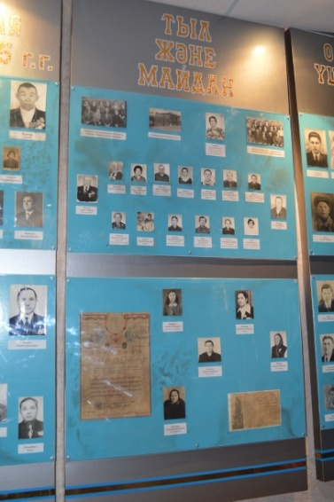
- Они погибли, чтобы мы жили…
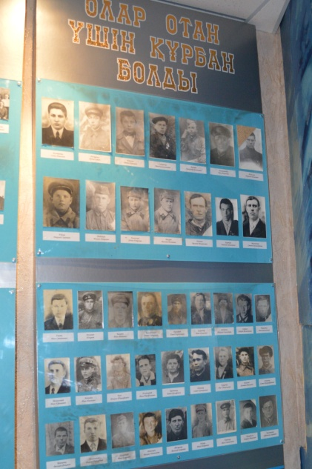
- Этот стенд, посвящен тем, кто пропал без вести, 13 воинов, пропавших без вести нашли ребята из нашего клуба.
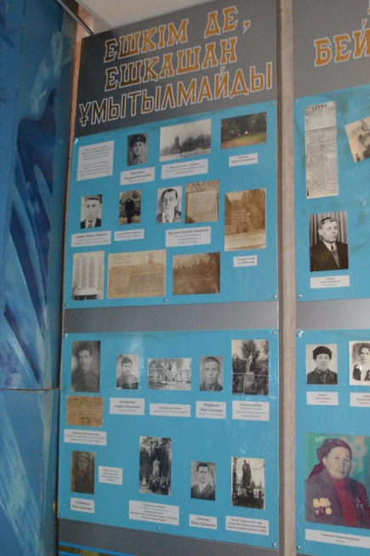

- Заросли травою все окопы
Прежних блиндажей не отыскать
Не забудь спасенная Европа
Опаленных битвами солдат
Им народ поставил обелиски
Подвиг их отвагою красив
Всем солдатам
Поклонитесь низко,
Кто погиби кто остался жив.

- Целина – подвиг поколений (фото стенда)
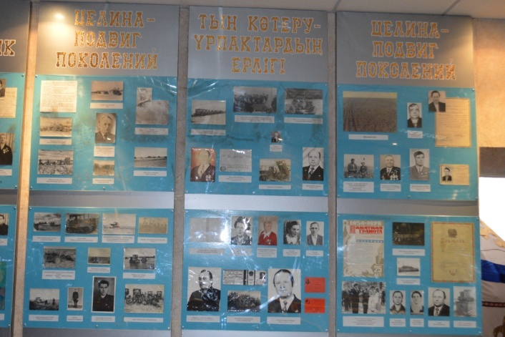
- Сноп пшеницы урожая первого года целины
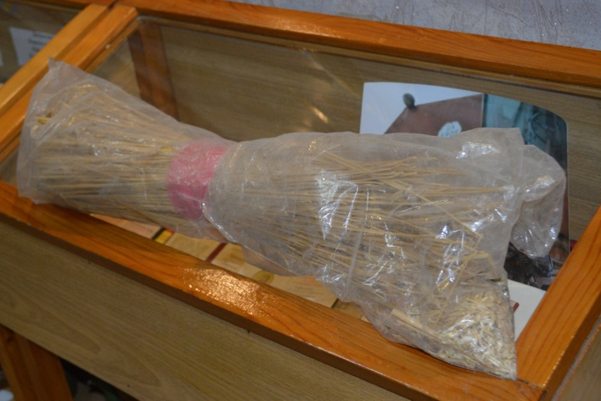
- Герои социалистического труда и почетные жители с. Астраханка и Астраханского района
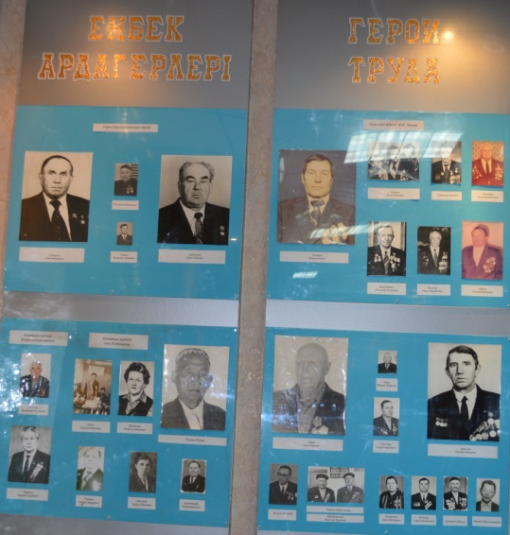
- Афганистан – боль моя»
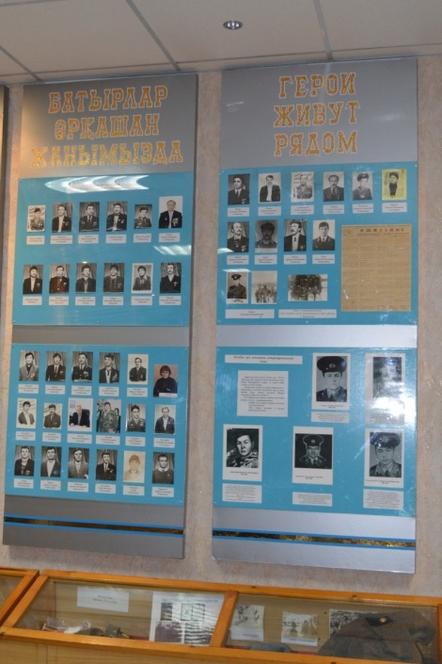
51 молодых солдат Астраханского района были в Афганистане, 5 погибло, 1 пропал без вести

- Юрта – самый притягательный экспонат нашего музея.
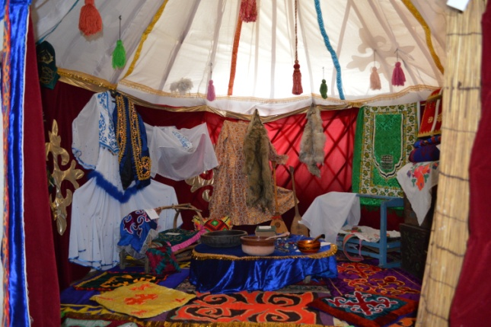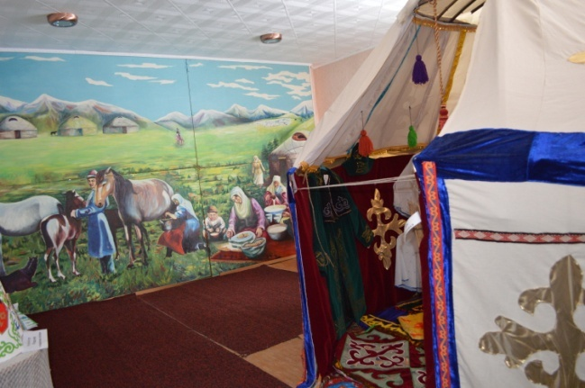

- Астраханка сегодня
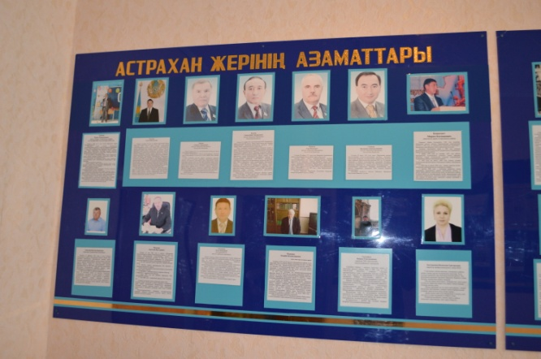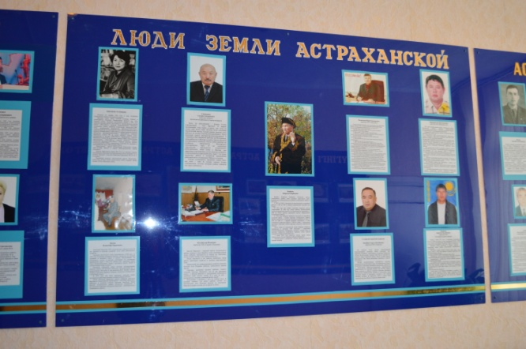
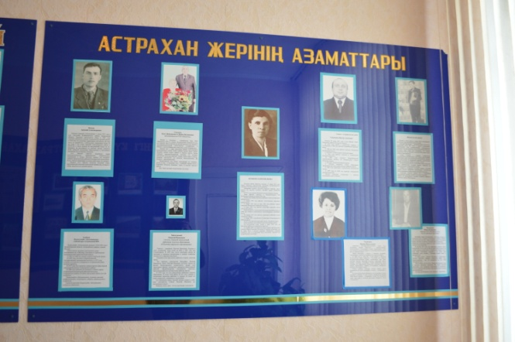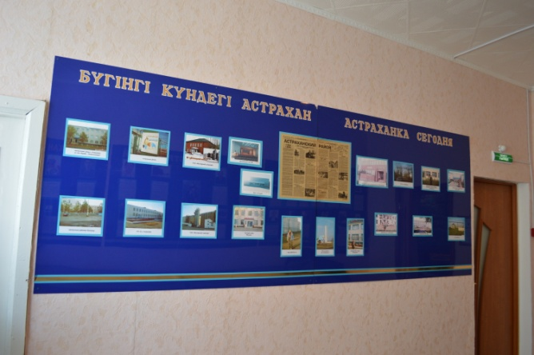
- Все расцветает моя Астраханка…» в 2016 году Астраханка отметила знаменательный юбилей 120 лет!
